Қостанай облысы әкімдігі білім басқармасының «Қостанай қаласы білім бөлімінің № 27 бөбекжай-бақшасы» мемлекеттік коммуналдық қазыналық кәсіпорны Государственное коммунальное казенное предприятие «Ясли-сад № 27отдела образования города Костаная» Управления образования акимата Костанайской области

Доклад из опыта работы

Тема: Методы и приемы стимулирования речевой деятельности у детей дошкольного возраста с использованием технологий «Мнемоквадратов» и «Мнемодорожек».

Воспитатель :Кудабаева Г.Т.

г.Костанай 2021.уч.г.

В своей работе по развитию речи детей я использую различные методы и приёмы. Это и художественное слово, вопросы, беседа, рассказ, толкование (разъяснение понятия), составление плана, повторное чтение с договариванием, дидактические игры и др.,но всего перечисленного я считаю недостаточно. Изучив литературу, я пришла к выводу, что помочь мне в решении проблемы развития связной речи может мнемотехника.

**Что же такое мнемотехника? Ушинский К.Д. писал: « Если ребенок молчит, покажите ему картинку, и он заговорит.»**

**Мнемотехника**  в переводе с греческого — искусство запоминания, технология развития памяти. Это система методов и приёмов, обеспечивающая успешное и эффективное запоминание информации. Идея: на каждое слово или словосочетание придумывается картинка, и весь текст зарисовывается схематично. Любой рассказ, сказку, пословицу, стихотворение можно «записать», используя картинки или символьные знаки. Глядя на эти схемы, ребенок воспроизводит полученную информацию. Актуальность мнемотехники для дошкольников обусловлена тем, что как раз в этом возрасте у детей преобладает зрительно-образная память. Чаще всего запоминание происходит непроизвольно, просто потому, что какой-то предмет или явление попали в поле зрения ребенка. Если же он будет пытаться выучить и запомнить то, что не подкреплено наглядной картинкой, нечто абстрактное, то на успех рассчитывать не стоит. Мнемотехника для дошкольников как раз помогает упростить процесс запоминания, развить ассоциативное мышление и воображение, повысить внимательность. Более того приемы мнемотехники в результате грамотной работы воспитателя приводят к обогащению словарного запаса и формированию связной речи. Особое место в работе с детьми занимает использование в качестве дидактического материала мнемотаблицы.

**Мнемотаблица** – это схема, в которую заложена определённая информация.

**Работа с такими таблицами строится по принципу «от простого к сложному»:**

**1.** Рассматривание таблиц и разбор, изображённых на ней символов.

**2.** Преобразование символов в образы.

**3.** Пересказ при помощи символов.

Приёмы мнемотехники начинаю использовать на занятиях с детьми младшего возраста. Чтобы выработать у детей определённые навыки и умения, ввожу в обучающий процесс, **мнемоквадраты,** из которых составляем **мнемодорожку** для разучивания потешек. Например, «Водичка – водичка…», где на каждое слово или маленькое словосочетание придумывается картинка. Таким образом, весь текст зарисовывается схематично. Глядя на эти схемы, ребёнок легко воспроизводит текстовую информацию. На занятиях по пересказу литературных произведений, рассказыванию об игрушках и по картине в комплексе решаются все речевые задачи, но основной из них является обучение рассказыванию. Обучение пересказу литературных произведений начинаю со знакомых сказок: «Репка», «Колобок», «Курочка Ряба», при этом использую приём совместного рассказа.При пересказе с помощью мнемотаблиц, дети видят всех действующих лиц, и свое внимание концентрируют на правильном построении предложений, на воспроизведении в своей речи необходимых выражений. Пройденный материал мы с детьми постоянно повторяем.

Это обычно происходит во время игр, заданий побуждающих детей вспоминать выученные ранее стихотворения, например, во время лепки, рисования, на прогулке, во время наблюдения.

**Составление описательного рассказа.**

Это наиболее трудный вид в монологической речи. Дети не располагают теми знаниями, которые приобретают в течение жизни. Чтобы описать предмет, его надо осознать, а осознание - это анализ. Что ребенку очень трудно. Здесь важно научить ребенка сначала выделять признаки предмета. При составлении описательного рассказа по предмету, вначале обращаю внимание на характерные особенности внешнего вида предмета (части, цвет, форму). В результате обогащается словарный запас ребенка. Далее составляю совместный рассказ с детьми. Я, начинаю и указываю на часть предмета, дети заканчивают. Задача детей - увидеть признаки и качества предмета. На этом этапе происходит активизация словаря. Здесь важно научить ребенка сначала выделять признаки предмета.

1. Цвет.

2. Форма.

3. Величина.

4. Из чего состоит (детали?)

5. Как с этой игрушкой можно играть?

Завершающий этап - самостоятельный рассказ ребёнка.

Такой же план работы при составлении описательного рассказа по картинам. Вопросы являются основным приёмом при рассматривании картин. Сначала подбираю предметные картины с изображением игрушек, предметов домашнего обихода, животных (Например: Это - лиса. Она живёт в лесу. У неё есть хвост…). Затем несложные сюжеты из детской жизни (серия «Наша Таня»). Использую игровой приём и художественное слово, с помощью которого ребёнок рассказывает какому - либо сказочному персонажу, что нарисовано на картине (например: «Петушок, петушок…»). В индивидуальной работе применяю дидактические игры, где закрепляем с детьми характерные особенности внешнего вида предмета, действия с этим предметом: «Что умеет делать кошка?, где дидактическим материалом являются мнемоквадраты, они же плавно переходят в мнемодорожки). Высказывания детей поддерживаю, одобряю. При пересказе литературных произведений учу детей передавать выразительный разговор действующих лиц. Ввожу новый приём – диалог. Например, как лиса уговаривала петушка выглянуть в окошко? С помощью мнемодорожек дети рассказывают каждый свою часть литературного произведения, затем соединяют её в чёткой последовательности, не изменяя части местами. В этом возрасте дети учатся составлять реалистические рассказы из личного опыта. Темы предлагаются конкретные: о недавних пережитых ярких событиях или связанные с трудом людей из ближайшего окружения (повар, дворник и др.). Источником материала для составления рассказов о природе являются прогулки, экскурсии. Во время которых дети наблюдают, задают вопросы, составляют рассказ об увиденном. Мы читаем поэтические произведения, разгадываем загадки.

Мнемотаблицы особенно эффективны при разучивании стихотворений. Суть заключается в следующем: на каждое слово или маленькое словосочетание я придумываю картинку (изображение) ; таким образом, все стихотворение зарисовывается схематически. После этого дети по памяти, используя графическое изображение, воспроизводят стихотворение целиком. На начальном этапе я предлагаю готовую план - схему, а по мере обучения я планирую активно включать детей в процесс создания своей схемы.

Мнемотаблицами не ограничивается вся работа по развитию связной речи у детей. Это, прежде всего начальная наиболее значимая и эффективная работа, так как использование мнемотаблиц позволяет детям легче воспринимать и перерабатывать зрительную информацию, сохранять её в памяти и воспроизводить. Параллельно с этой работой провожу речевые игры, использую настольно - печатные игры, которые помогают детям научиться классифицировать предметы, развивать речь, зрительное восприятие, образное и логическое мышление, внимание, наблюдательность, интерес к окружающему миру, навыки самопроверки.

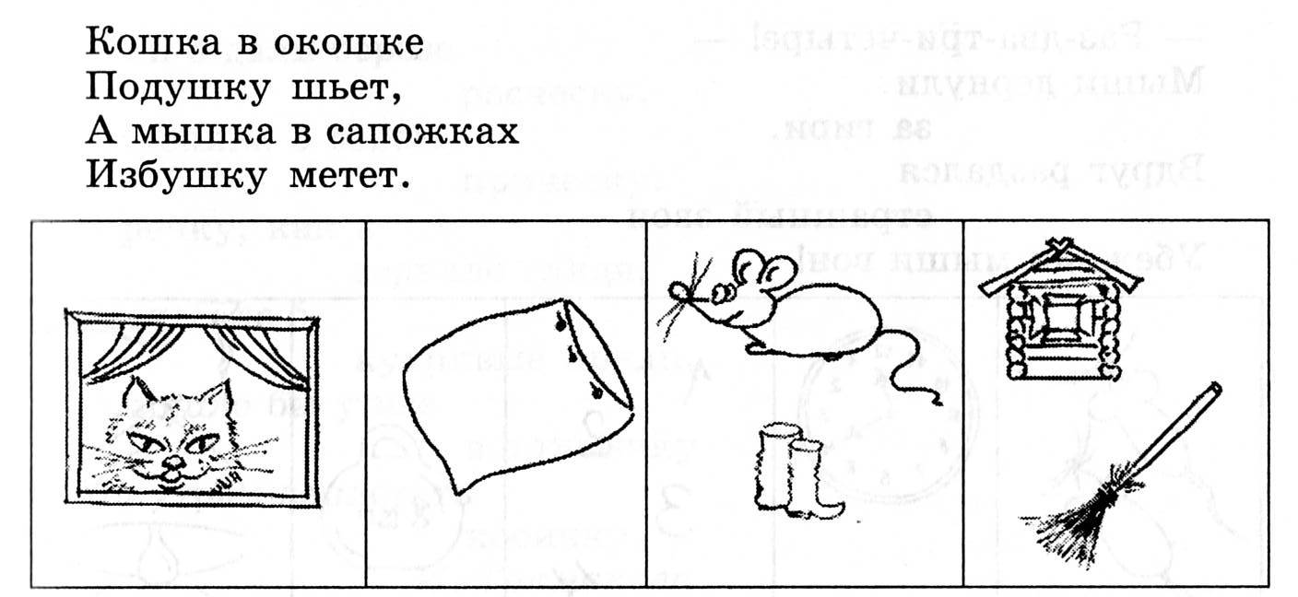

Как любая работа, мнемотехника строится от простого к сложному. Начинала работу с простейших мнемоквадратов, последовательно переходила к мнемодорожкам, и позже - к мнемотаблицам и коллажам.

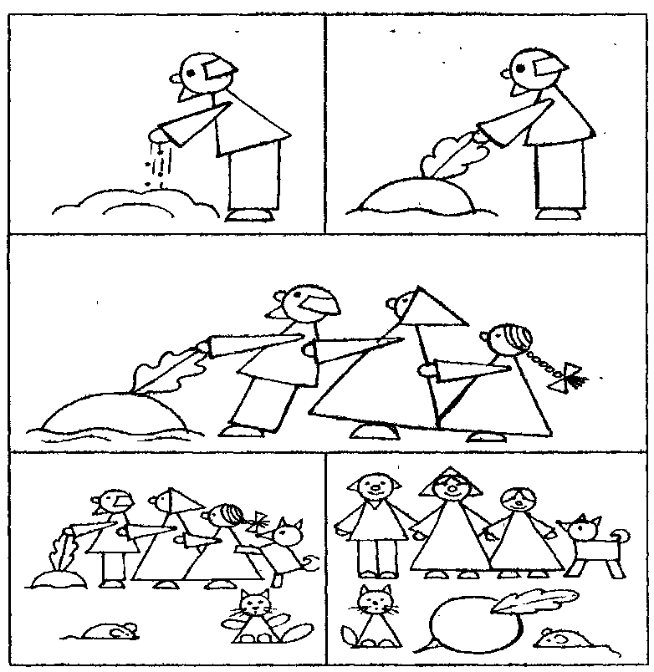

Провела открытое занятие с детьми средней группы на тему: «Составление рассказа об осени». На занятии дети показали свои знания.

Для родителей сделала папку – передвижку «Эти удивительные страницы». Провела и показала «Гостиную для родителей», где рассказала, как важно использовать мнемотаблицы для развития связной речи детей.

В результате использования мною мнемотаблиц:

У детей: расширился круг знаний; появилось желание пересказывать тексты, придумывать интересные истории; появился интерес к заучиванию стихов и потешек, скороговорок, загадок; словарный запас вышел на более высокий уровень; дети преодолевают робость, застенчивость. Считаю, что чем раньше мы будем учить детей рассказывать или пересказывать, используя метод мнемотехники и мнемотаблицы, тем лучше развивается связная речь, так как связная речь является важным показателем умственных способностей ребёнка.

Считаю, чем раньше мы будем учить детей рассказывать или пересказывать, используя метод мнемотехники и схемы-модели, тем лучше подготовим их к школе, так как связная речь является важным показателем умственных способностей ребёнка и его готовности его к школе. **Перспективы развития опыта:**  В дальнейшем планирую продолжить использование приёмов мнемотехники в работе над развитием связной речи, при этом расширяя их диапазон собственными наработками.